Городские соревнования авиамоделистов-школьников по комнатным летающим моделям на кубок В.П. Чкалова 23.02.2016
В целях активизации работы по патриотическому воспитанию школьников, пропаганды детского технического творчества, привлечения школьников и молодежи к занятиям техническим творчеством в соответствии с приказом Управления образования ИКМО г. Казани №709 от 10.09.2015 года "О проведении городских мероприятий по развитию детского технического творчества в г.Казани в 2015-2016 учебном году" 23 февраля 2016 года Городским Центром детского технического творчества им. В.П.Чкалова на базе КСК «КАИ-Олимп», были успешно проведены XXXVI городские соревнования авиамоделистов-школьников по комнатным летающим моделям на Кубок В.П. Чкалова, посвященные Дню Защитника Отечества.
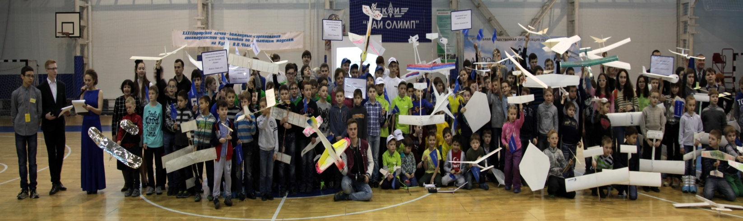
Городские соревнования школьников проходили при финансовой поддержке Республиканского комитета профсоюза трудящихся авиационной промышленности РТ (председатель Фасхутдинов Р.К.); ЗАО Казанский ГИПРОНИИАВИАПРОМ (директор Тихомиров Б.И.); Казанский авиационный завод им. С.П. Горбунова, филиал ОАО «Туполев» (генеральный директор Савицких Н.В.); КНИТУ-КАИ им. А.Н. Туполева (ректор Гильмутдинов А.Х.); ООО «Элепс» (генеральный директор Подкурков А.М.); Гостинично-развлекательный комплекс «Казанская Ривьера» (генеральный директор Фатхуллин А.М.), Сеть супермаркетов «Бахетле» (генеральный директор Латыпова М.Х.), Дом занимательной науки и техники (директор Иванов Д.Г.), ОАО «Казанский вертолетный завод» (генеральный директор Лигай В.А.), ООО «Аксолит» ( директор Миненкова Н.А.), РОО РТ «Аэроклуб «Авиатор».
Церемония открытия включала в себя разнообразные виды искусств: музыку, танцы, авто, авиашоу. Ярко, четко прошло поздравительное дефиле военно-патриотического объединения барабанщиков школы №169 Советского района (педагог Гельметдинов Наиль Ахметдулаевич.).
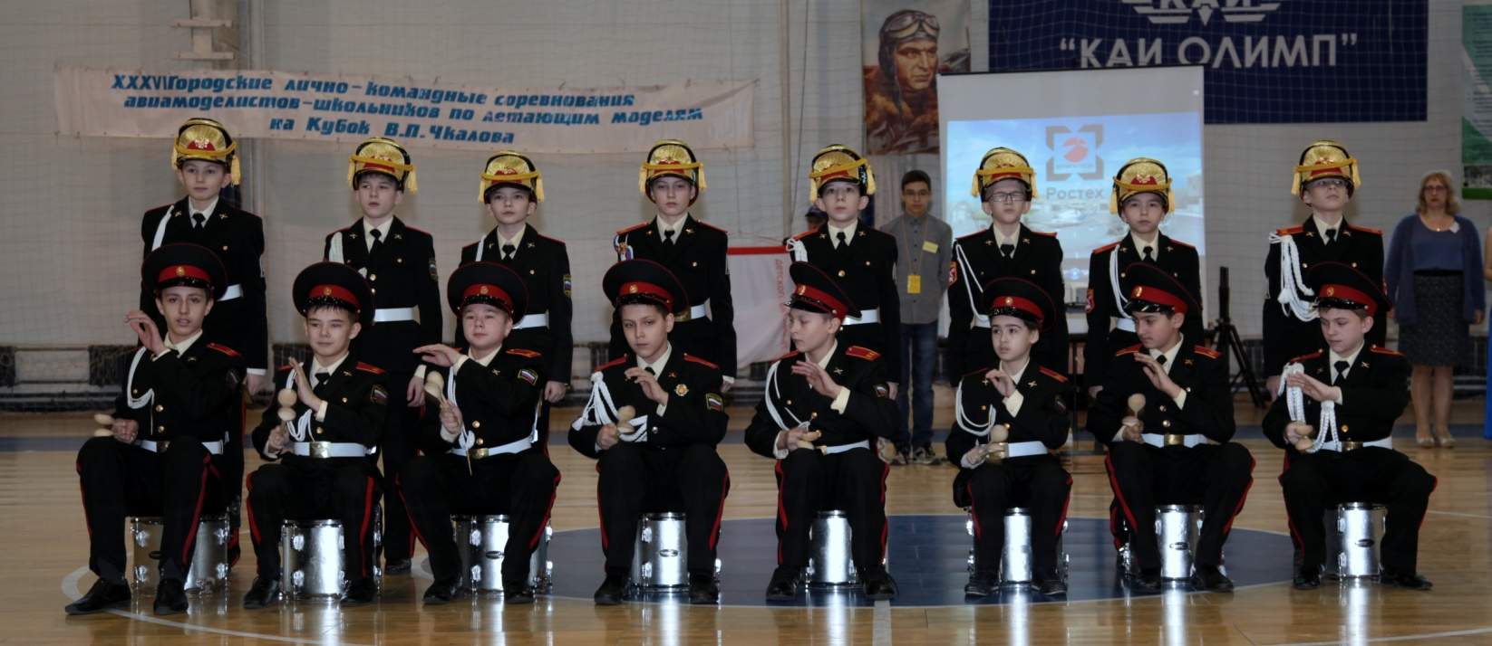
Сюрпризом для участников было яркое эмоциональное выступление танцевального хореографического коллектива «Вдоховение», (художественный руководитель заслуженный работник культуры Российской Федерации и республики Татарстан Подъельникова Римма Мансуровна)
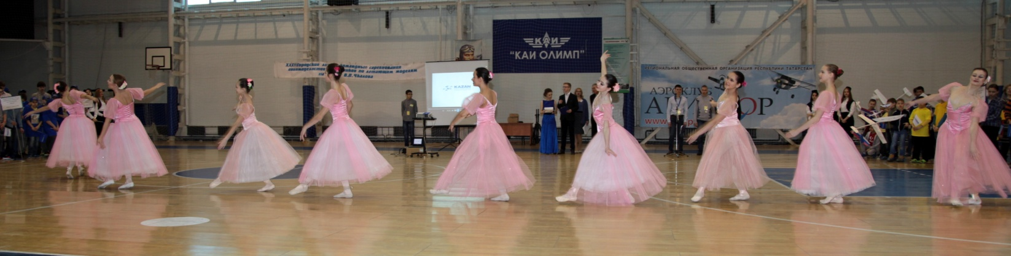
Высший пилотаж радиоуправляемых моделей продемонстрировали КМС Герасимов Василий и Шарафутдинов Тагир и педагог ГЦДТТ им. В.П.Чкалова Сергеев И.В.
В рамках соревнований прошли мастер-классы по авиамоделированию, радиоэлектронике, декоративно-прикладному творчеству и показательные выступления по робототехнике.
В соревнованиях в стартах по шести классам моделей в двух возрастных категориях приняли участие 290 школьников в составе 13 команд из следующих учреждений дополнительного образования: Центра детского технического творчества им. В.П.Чкалова (3 команды), Центра внешкольной работы «ЭКО и ТТ» Ново-Савиновского р-на (2 команды), школы №35 команда «ШВАМ», Центра детского технического творчества «Факел», Центра внешкольной работы Приволжского района, Центра внешкольной работы Авиастроительного района, Дома занимательной науки и техники, инженерного лицея «КНИТУ-КАИ», Клуб «Авангард» Муниципального бюджетного учреждения «Подросток», команда «Аксолит» Затонской общеобразовательной школы.
К сожалению, из-за погодных условий, не смогли принять участие в соревнованиях ранее заявленные команды из Центра внешкольной работы Атнинского района и СОШ №3 Высокогорского района.
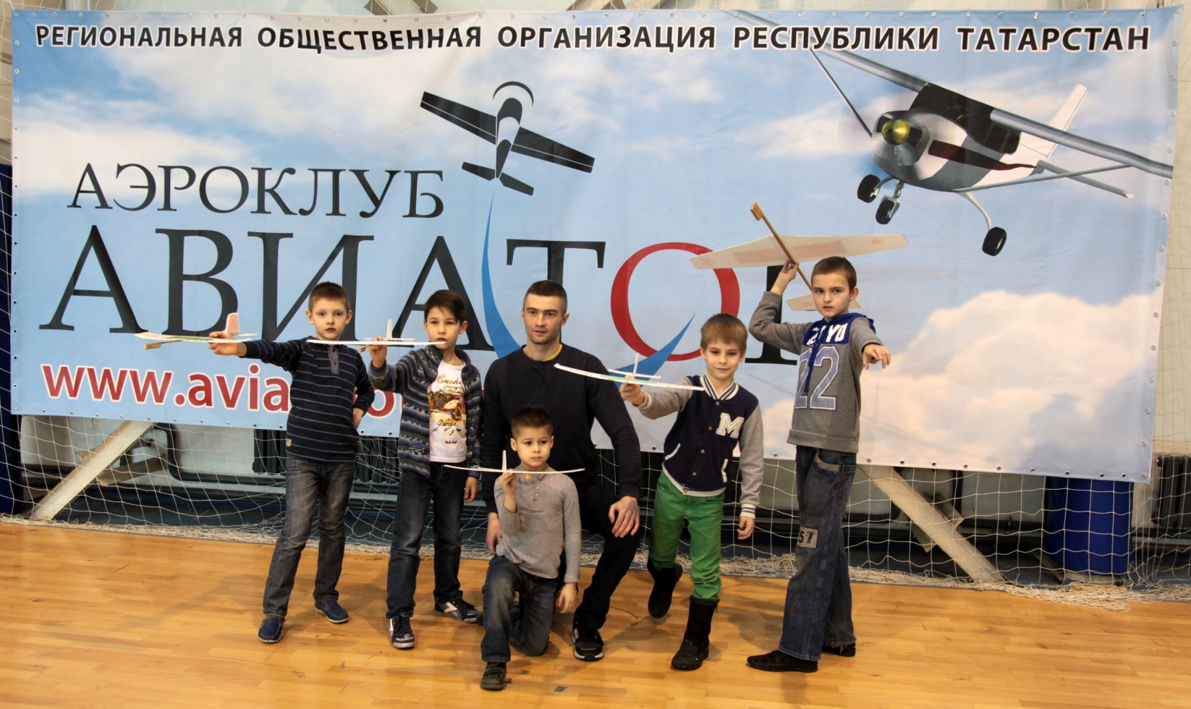
В этом году в соревнования был включен новый класс - F3P радиоуправляемые комнатные модели, в котором ребята под музыку выполняли фигуры высшего пилотажа.
Соревнования продемонстрировали неугасающий интерес школьников к техническим видам творчества и высокий спортивно-технический потенциал учащихся авиамодельных объединений учреждений дополнительного образования, школ города и районов Республики Татарстан.
В командном первенстве в младшей возрастной категории призовые места завоевали:
1 место и малый Кубок В.П. Чкалова – команда «Авангард» МБУ «Пдросток» (педагог Шеботнев А.А.)
2 место – команда ГЦДТТ им.В.П.Чкалова (педагог Царев А.О.)
3 место - команда ГЦДТТ им.В.П.Чкалова (педагог Сергеев И.В.)
В командном первенстве старшая возрастная категория:
1 место и Кубок В.П. Чкалова – команда ГЦДТТ им. В.П. Чкалова (педагог Царев А.О.)
2 место – команда ЦВР «ЭКОиТТ» Ново-Савиновского района (педагог Титлов В.И.)
3 место – команда «ШВАМ» СОШ №3 (педагог Смоленцев А.Г.)
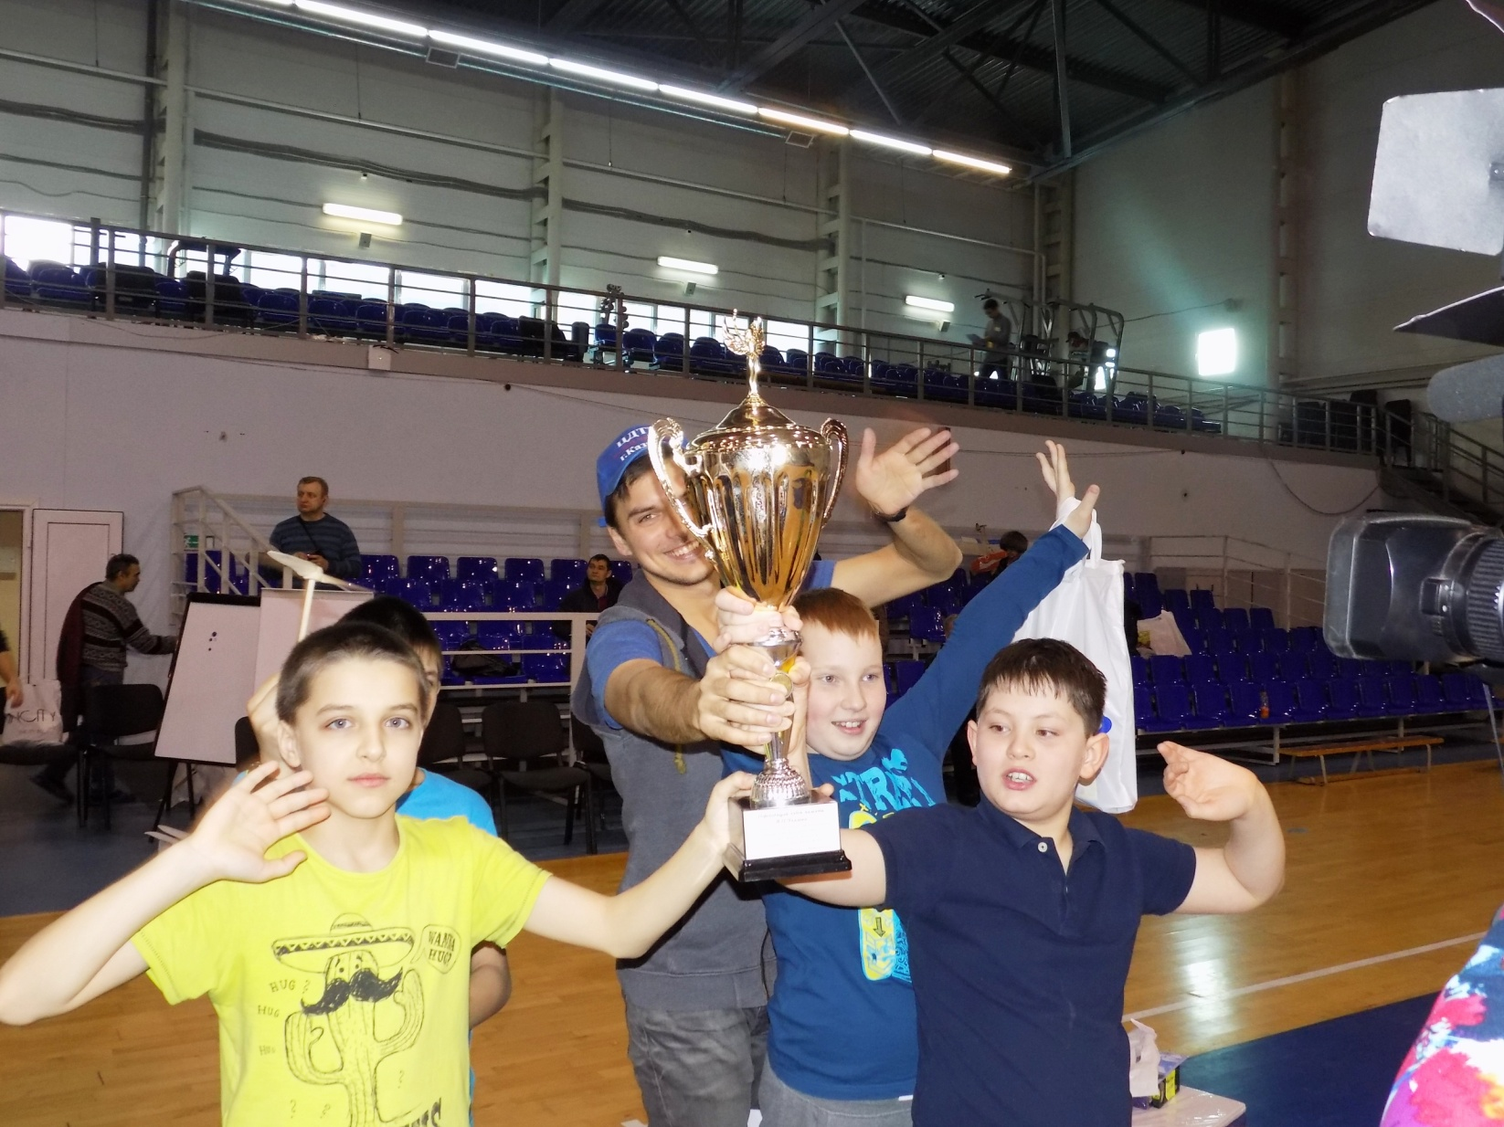
В личном первенстве 27 участников награждены дипломами и ценными призами. Все участники соревнований получили сертификаты участников, сладкие призы, 50% скидку на посещение аквапарка «Ривьера» и бесплатные билеты в Дом занимательной науки и техники.

